Grammatiktest
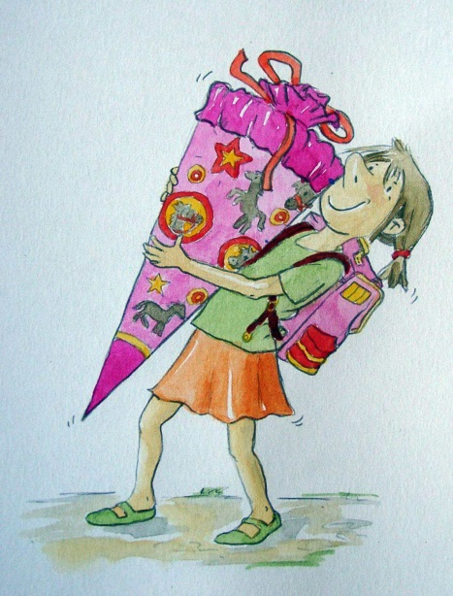
Ergänze das korrekte Relativpronomen!
- Am ersten Schultag bekommen die Kinder eine Schultüte, _____ mit Süßigkeiten und kleinen Geschenken gefüllt ist.
- Der ersteSchultag, _____ auchEinschulunggenanntwird, istein Fest für die ganzeFamilie.
- Der Tag, auf _____ sichalleKinderfreuen, ist der BeginneinesneuenLebensabschnittes.
- Viele Kinder kommenmit den Kindern in die Schule, mit _____ sieauchschonim Kindergarten zusammengewesensind.
- Esistnichtselten, dass Kinder die Schulebesuchen, in _____ auchschonihreElterngegangensind.
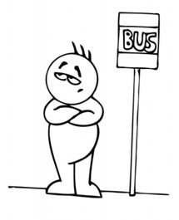
Ergänze den richtigenArtikel!
- Mit _____ Ehepaarsprechen
- Sichfür _____ Geschichte einesLandesinteressieren
- Durch _____ Park laufen
- In _____ Schuleankommen
- Aus _____ Stadtkommen
- Von _____ erstenSchultagträumen
- Gegen _____ Baum fahren
- Auf _____ Bus warten
- In _____ Schulesein
- Vor _____ Kirchestehen
Beende die Sätze!
- IchhabekeineHausaufgabengemacht, obwohl _____________________________________________________________________
- Viele Kinder freuensich auf den erstenSchultag, weil _____________________________________________________________________
- Die Kinder gehen in die Klassenzimmer, nachdem _____________________________________________________________________
- Als ____________________________________________________________________, war ich 6 Jahre alt.

